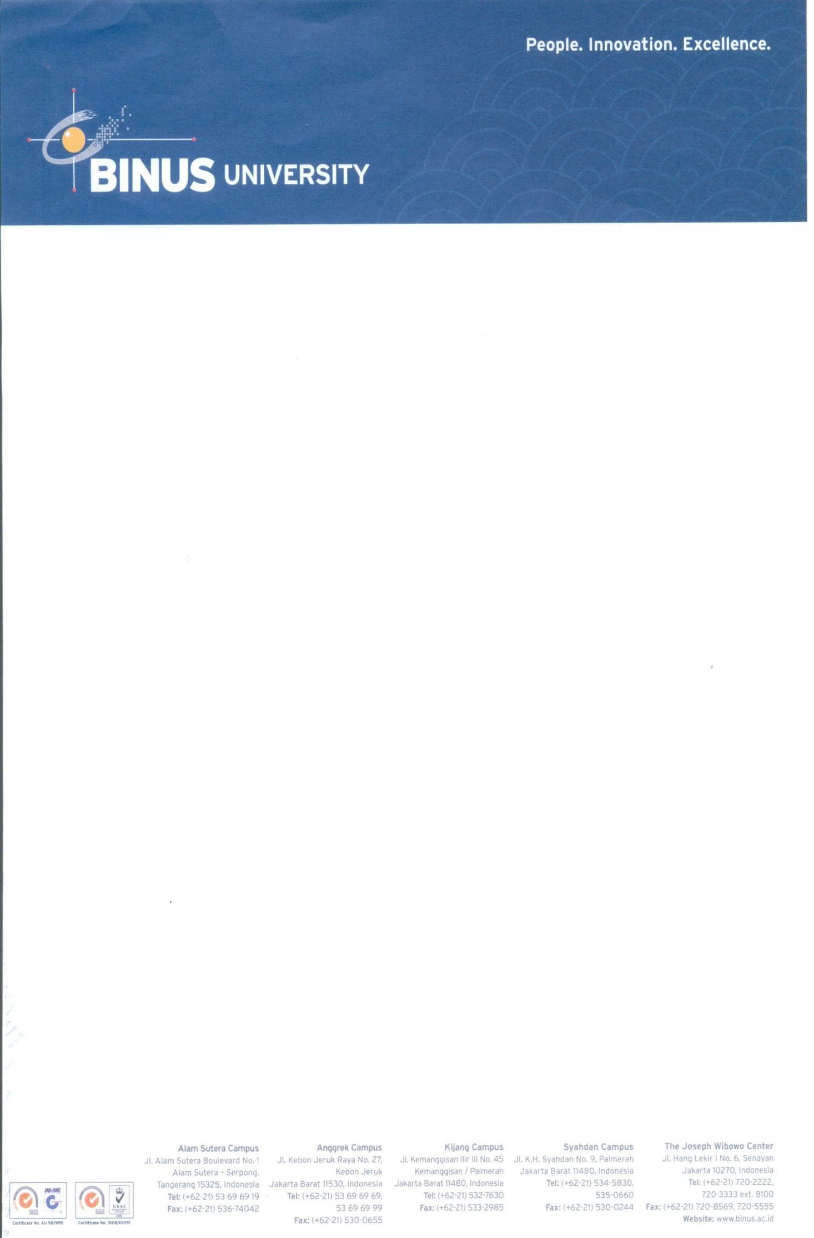

**PENGANTAR**

Jakarta, 3 September 2015

Kepada Yth.

**Bapak/Ibu Dosen dan Guru BIPA**

Di Tempat

Dalam rangka menyambut Bulan Bahasa 2015 dan program pengajaran BIPA di dunia, Language Center Universitas Bina Nusantara akan menyelenggarakan Acara “Lomba Guru BIPA Kreatif” di BINUS University. Acara ini bertujuan menumbuhkan dan memupuk kecintaan guru BIPA pada pengajaran BIPA, mengembangkan jejaring BIPA, dan memenuhi kebutuhan pengajaran BIPA yang semakin meningkat.

Bersama surat ini, kami mengundang perwakilan dari institusi Bapak/Ibu sebanyak minimal dua (2) orang. Keterlibatan perwakilan dari institusi akan diikutsertakan dalam lomba guru BIPA kreatif yang didukung oleh Badan Bahasa Kementrian Pendidikan dan Kebudayaan Republik Indonesia. Untuk itu kami mohon partisipasi dari pihak institusi Bapak/Ibu dalam mengisi formulir keikutsertaan berikut (lampiran 1).

Kami berharap formulir keikutsertaan dapat di e-mail ke kami paling lambat tanggal 19 OKTOBER 2015. Atas partisipasi dan kerjasamanya disampaikan terima kasih.

Hormat kami,

Ketua Pelaksana

**Lampiran 1**

**FORMULIR PENDAFTARAN**

**LOMBA GURU BIPA KREATIF 2015**

Nama : ______________________________________

Asal Institusi : ______________________________________

Alamat Institusi : ______________________________________

Nomor Telpon Institusi : ______________________________________

Nomor HP : ______________________________________

Surel (e-mail) : ______________________________________

Biaya Pendaftaran : Rp 250.000,- (per orang selama dua hari kegiatan)

Tempat : Kampus Anggrek, Universitas Bina Nusantara.

Hari/Tanggal : Kamis-Jumat/22-23 Oktober 2015 (Daftar Acara Terlampir)

Hadiah Lomba : Juara 1 : tropi + sertifikat + uang tunai Rp 3.000.000

Juara 2 : tropi + sertifikat + uang tunai Rp 2.000.000

Juara 3 : tropi + sertifikat + uang tunai Rp 1.000.000

“Syarat dan Ketentuan Lomba akan dikirimkan bagi peserta yang sudah mengisi formulir pendaftaran.”

Jakarta, _____________________2015

Pendaftar,

_______________________________

*(Nama)*

NB: 1. Lengkapi formulir ini, di-scan dan dikirim ke surel panitia: [BIPAKreatif@gmail.com](mailto:BIPAKreatif@gmail.com)

2. Transfer biaya pendaftaran ke Universitas Bina Nusantara, BCA Cab.Bina Nusantara.

No.Rek: 527 029 6698

3. Batas waktu pendaftaran: 19 OKTOBER 2015

4. Informasi kegiatan, hubungi Bu Rere: (021) 534 5830 ext.2615

**SUSUNAN ACARA**

**GURU BIPA KREATIF**

|  |  |  |  |
| --- | --- | --- | --- |
| **22 Oktober 2015** | **WAKTU** | **ACARA** | **PENGISI** |
| 08.00 – 09.00 | Registrasi Peserta | Sekretaris |
| 09.00 – 09.15 | Pembukaan | Rektor |
| 09.15 – 09.30 | Teknik dan Kriteria Penilaian Lomba | Juri |
| 09.30 – 10.30 | Lomba *Microteaching* peserta 1 – 6 | Koord. Lomba |
| 10.30 – 10.50 | *Coffe break* | Koord. Konsumsi |
| 10.50 – 12.00 | Lomba *Microteaching* peserta 7 – 13 | Koord. Lomba |
| 12.00 – 13.00 | Istirahat | Koor. Lapangan |
| 13.00 – 15.00 | Lomba *Microteaching* peserta 14 – 25 | Koord. Lomba |
| 15.00 – 15.30 | *Coffee break* | Koord. Konsumsi |
| 15.30 – 16.20 | Lomba *Microteaching* peserta 26 – 30 | Koord. Lomba |
| 16-20 – 16.30 | Penutupan | Koord. Acara |
| **23 Oktober 2015** | **WAKTU** | **KEGIATAN** | **PENGISI** |
| 12.30 – 13.00 | Registrasi Peserta | Sekretaris |
| 13.00 – 13.15 | Sambutan | Rektor &  Manajer LC |
| 13.15 – 13.30 | Pengenalan BIPA BINUS | Koord. BIPA BINUS |
| 13.30 – 15.00 | *Talkshow*  BIPA | APBIPA Indonesia & Badan Bahasa |
| 15.00 – 15.15 | Pengumuman Pemenang dan penyerahan hadiah | Ketua Pelaksana |
| 15.15 – 15.30 | Penutup | Koord. Acara |

**PARA PESERTA:**

**UMUM (GURU BAHASA INDONESIA DAN INGGRIS) SE-INDONESIA**